**федеральное государственное автономное образовательное учреждение высшего образования «Национальный исследовательский университет «Московский институт электронной техники»**

Направление подготовки 09.03.04 «Программная инженерия» Дисциплина «Конструирование ПО»

**Лабораторная работа №3**

 Выбор платформы и декомпозиция проекта. Основы использования системы контроля версий Git.

Выполнили:

Баранов Дмитрий Алексеевич,

Николаев Григорий Алексеевич,

Тихомиров Сергей Витальевич.

**Технологии, используемые для реализации приложения:**

1. Django

Django – свободный фреймворк для web-приложений на языке python, использующий шаблон проектирования MTV. Он обладает рядом достоинств:

* использование ORM;
* диспетчер URL;
* поддержка декомпозиции проекта на модули;
* простота развертывания проекта на сервере;
* встроенная система безопасности баз данных;
* наличие системы шаблонов.

1. PostgreSQL

PostgreSQL – это объектно-реляционная система управления базами данных, наиболее развитая из открытых СУБД. Достоинства:

* соответствие ACID (atomicity, consistency isolation, durability), что обеспечивает предсказуемость и надежность базы данных;
* возможность расширения. Разработчик может написать для СУБД собственные типы и их преобразования, операции и функции, ограничения и индексы, собственный язык для запросов;
* наличие объектно-реляционной модели, что позволяет легко взаимодействовать между Django и PostgreSQL.

1. Docker

Docker – это ПО для автоматизации развертывания и управления приложениями в средах с поддержкой контейнеризации. Достоинства:

* изоляция и безопасность;
* ускорение и автоматизации развертывания приложений;
* масштабируемость;
* приближает к микросервисной архитектуре;
* наличие Docker compose для одновременного разворачивания нескольких контейнеров.

**Модули приложения:**

1. Верхнее меню страницы

Меню присутствует почти на каждой странице, информация в нем может изменяться:

* добавление новых страниц;
* присутствие страниц, недоступных для определенных групп пользователей, такие как “корзина” и “избранное”;
* обозначение текущей страницы.

1. Каталог

Информация о товарах в модуле обновляется динамически, возможность фильтрации при создании разметки, изменение количества элементов на странице.

1. Профиль пользователя

Данные для пользователя извлекаются из базы данных и отображаются на странице в виде списка пунктов.

1. Избранное

Отображение каталога с загрузкой данных о выбранных товарах из базы данных пользователя.

1. Корзина

Отображение таблицы выбранных товаров, подсчет суммарной стоимости корзины, возможность выбора товаров для заказа, система редактирования корзины (изменить количество или параметры товара, убрать товар из корзины), переход к странице оформления заказа.

**Задачи:**

1. создание html-верстки сайта;
2. разбиение проекта на отдельные индексные страницы;
3. создание базы данных и заполнение ее данными для тестирования;
4. создание модулей приложения;
5. изменение верстки страницы: внедрение модулей, замена на код python динамических элементов;
6. реализация различных функций (действия различных кнопок, переходы между страницами);
7. внедрение функций в верстку страницы;
8. настройка маршрутизации;
9. тестирование проекта

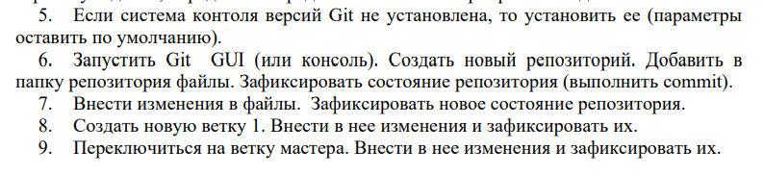

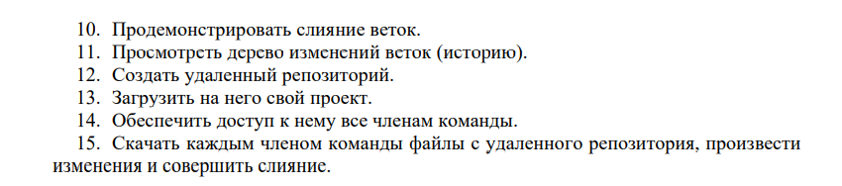

7) 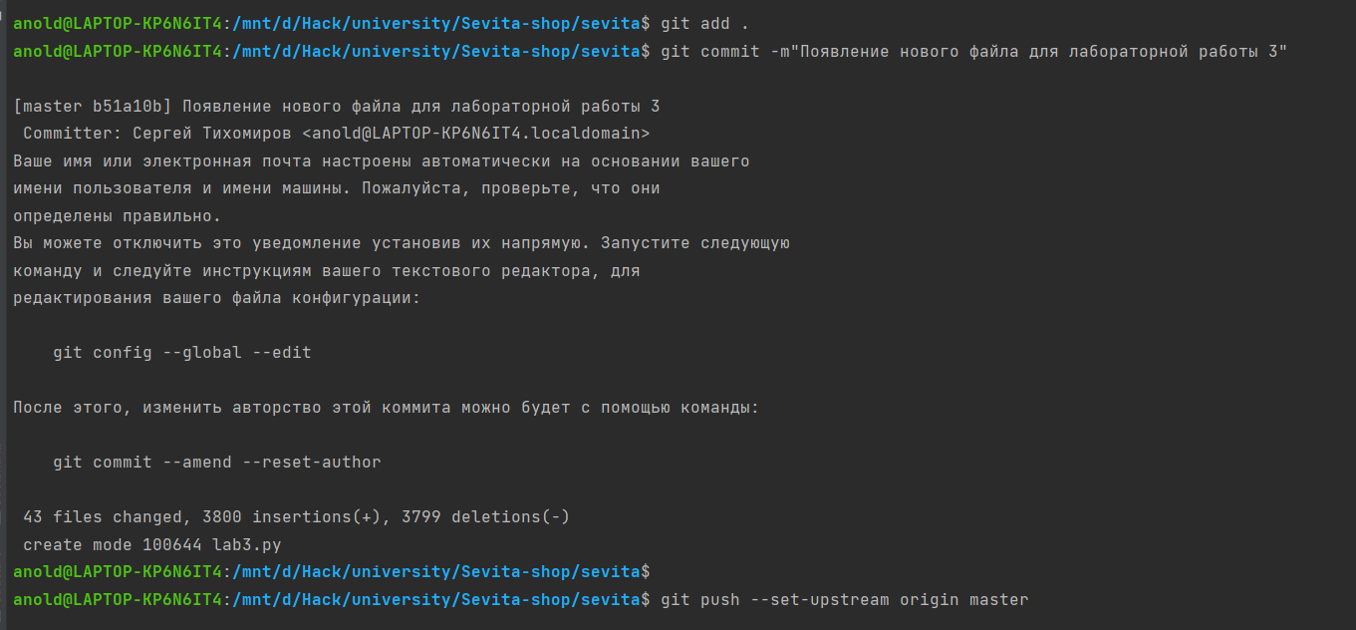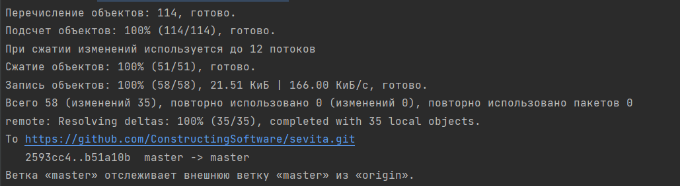

8) 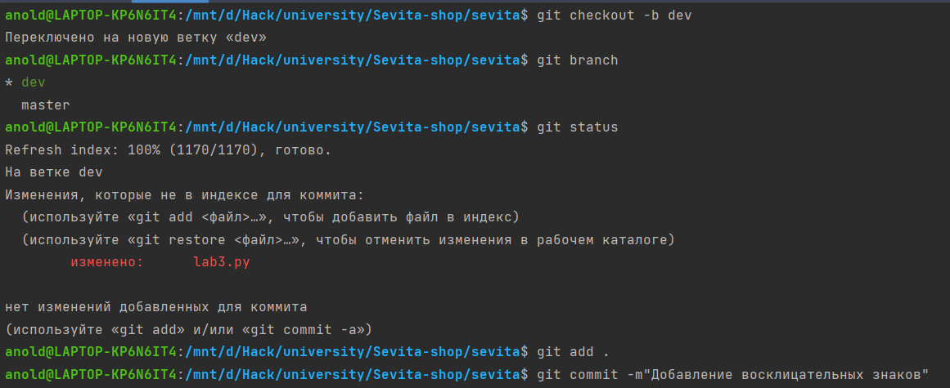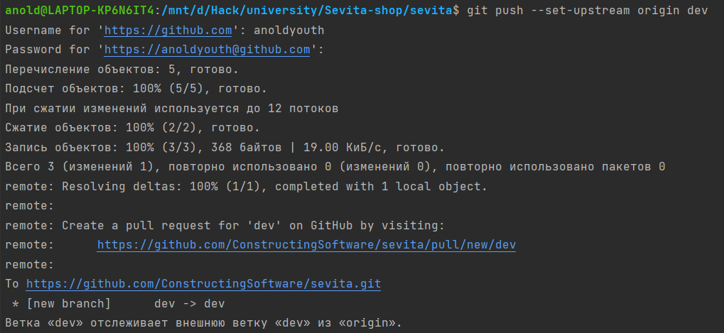

9) 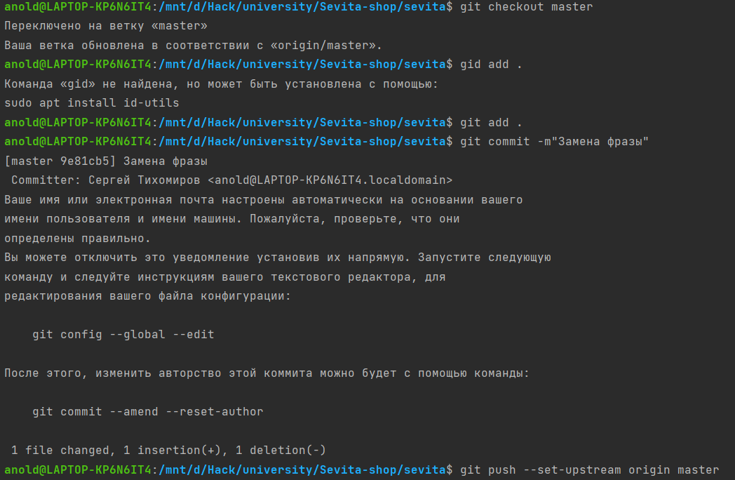

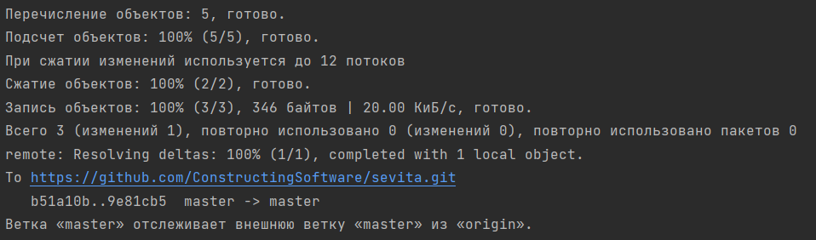

10) 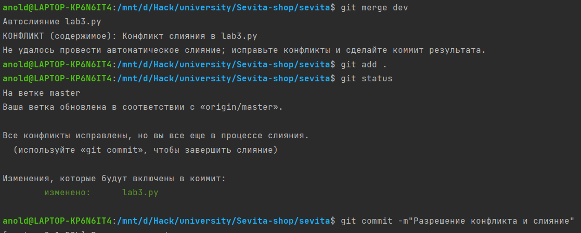

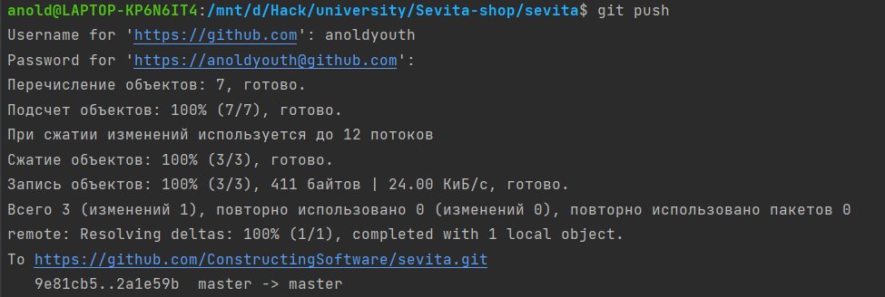

11) 